Planes de Pruebas Funcionales

OnFeet

**INDICE**

**CASO DE PRUEBA** 8

DEFINICIÓN DE LOS CASOS DE PRUEBAS 5

ESTRATEGIA DE EJECUCION DE PRUEBAS 7

**GLOSARIO** 9

INTRODUCCION 2

Alcance 3

Objetivo 3

TRAZABILIDAD DE CASOS DE PRUEBAS – REQUISITOS 4

1. INTRODUCCION
   1. Objetivo

El objetivo de este documento es recoger los casos de pruebas que verifican que el sistema satisface los requisitos especificados. Deberá contener la definición de los casos de prueba, la matriz de trazabilidad entre casos de pruebas y requisitos, y la estrategia a seguir en la ejecución de las pruebas.

* 1. Alcance

**Elementos de pruebas**

* Home Page usuario
* Acceso al sitio
* Inicio de sesión
* Registro en el sistema
* Realizar pedidos
* Visualizar pedidos

**Nuevas funcionalidades a probar**

* Pedidos
* Inicio de sesión
* Registro de cliente

1. TRAZABILIDAD DE CASOS DE PRUEBAS – REQUISITOS

En esta matriz se indica la correspondencia entre los casos de pruebas definidos, y los requisitos funcionales de la especificación de requisitos.

|  |  |  |  |  |
| --- | --- | --- | --- | --- |
|  | **RF01** | **RF02** | **RF03** | **RF04** |
| **PRU1** |  | **x** | **x** | **X** |
| **PRU2** |  | **x** | **x** | **x** |
| **PRU3** | **x** | **x** | **x** | **X** |
| **PRU4** | **x** |  | **x** | **X** |
| **PRU5** |  |  | **x** | **x** |

1. DEFINICIÓN DE LOS CASOS DE PRUEBAS

|  |  |  |
| --- | --- | --- |
| Titulo pagina | <Código del CP> | PRU1 |
| ¿Prueba de despliegue? | No |
| **Descripción:**  Verificar el titulo de la pagina | | |
| **Prerrequisitos**  **-Tener xampp iniciado**  **-tener el proyecto en local** | | |
| **Pasos:**  1. Abrir Chrome  2. navegar a: localhost/onfeet  3 . verificar el título de la página | | |
| **Resultado esperado:**  **título de la página:**  **“Página Principal - OnFeet”** | | |
| **Resultado obtenido:** | | |

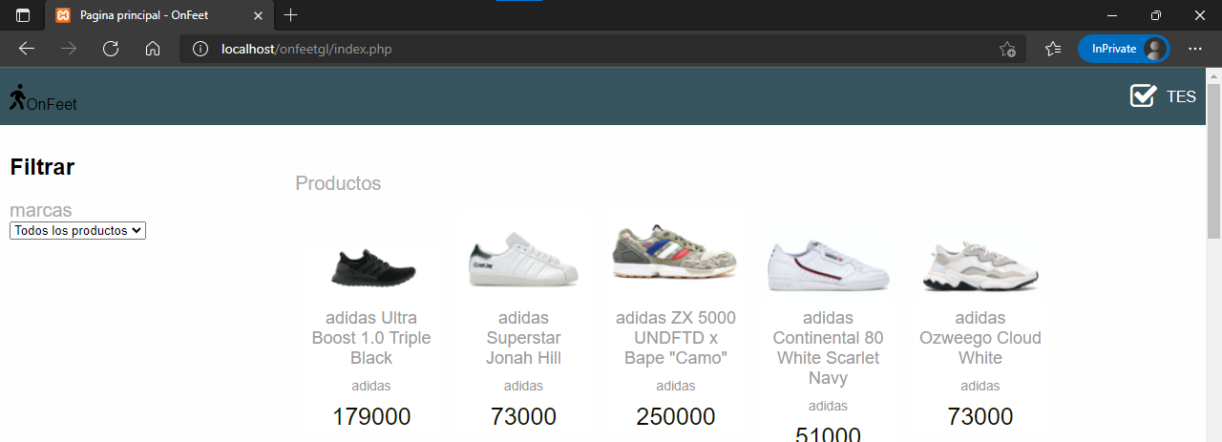

|  |  |  |
| --- | --- | --- |
| Titulo pagina desplegada | <Código del CP> | PRU2 |
| ¿Prueba de despliegue? | Si |
| **Descripción:**  **Verificar que el titulo de la pagina se muestra correctamente** | | |
| **Prerrequisitos**  **-tener el proyecto desplegado en la nube** | | |
| **Pasos:**  1. Abrir Chrome  2. navegar a: onfeet1.herokuapp.com  3. verificar el título de la página | | |
| **Resultado esperado:**  **título de la página:**  **“Página Principal – OnFeet”** | | |
| **Resultado obtenido:** | | |

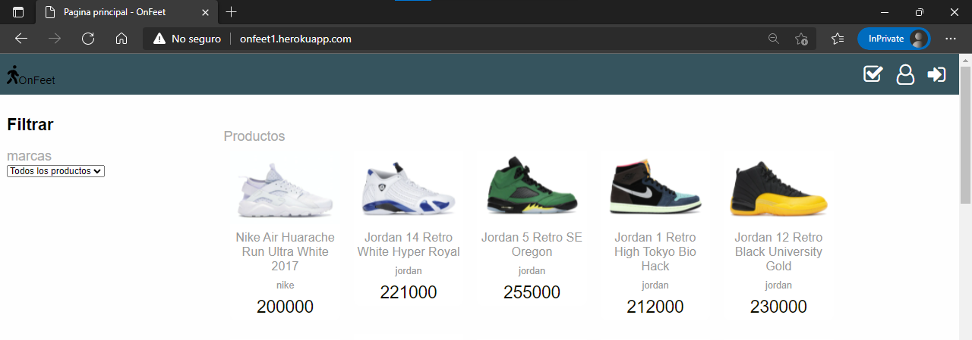

|  |  |  |
| --- | --- | --- |
| Comprobar valores productos | <Código del CP> | PRU3 |
| ¿Prueba de despliegue? | No |
| **Descripción:**  **Comprobar si se puede visualizar el valor del producto** | | |
| **Prerrequisitos**  **Tener el xampp iniciado**  **Tener el proyecto en local** | | |
| **Pasos:**  **1. Abrir Google Chrome**  **2. navegar a localhost/on feet**  **3. iniciar sesión en el sistema**  **4. click en el primer producto**  **5. agregar al carrito de compras el producto**  **6. verificar el valor** | | |
| **Resultado esperado:**  **el valor del producto debe ser:**  **990000** | | |
| **Resultado obtenido:** | | |

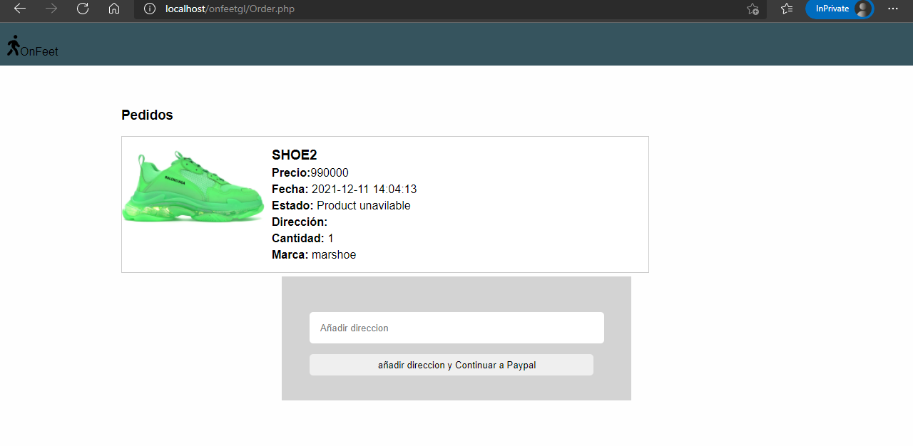

|  |  |  |
| --- | --- | --- |
| Prueba registro usuario | <Código del CP> | PRU4 |
| ¿Prueba de despliegue? | No |
| **Descripción:**  Comprobar si el usuario se puede registrar en el sistema | | |
| **Prerrequisitos**  **Tener el xampp iniciado**  **Tener el proyecto en local** | | |
| **Pasos:**  **1.Abrir google Chrome**  **2. Navegar a localhost/onfeet**  **3. acceder a la sección signup**  **4. insertar los valores registrados**  **5. comprobar el inicio de sesión** | | |
| **Resultado esperado:**  **Detectar que le nombre de usuario aparezca después del inicio de sesión** | | |
| **Resultado obtenido:** | | |

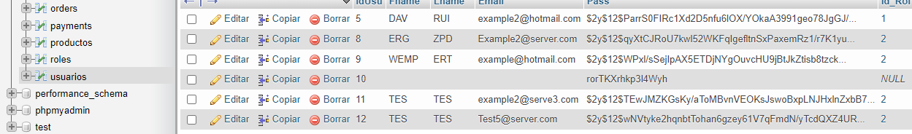

**4.** ESTRATEGIA DE EJECUCION DE PRUEBAS

|  |  |  |  |  |
| --- | --- | --- | --- | --- |
|  | CICLO1 | CICLO2 | CICLO3 | CICLO4 |
| PRU1 | **X** |  |  |  |
| PRU2 |  | **X** |  |  |
| PRU3 |  |  | **X** |  |
| PRU4 |  |  |  | **X** |

1. **–**
2. **–**
3. **CASO DE PRUEBA**

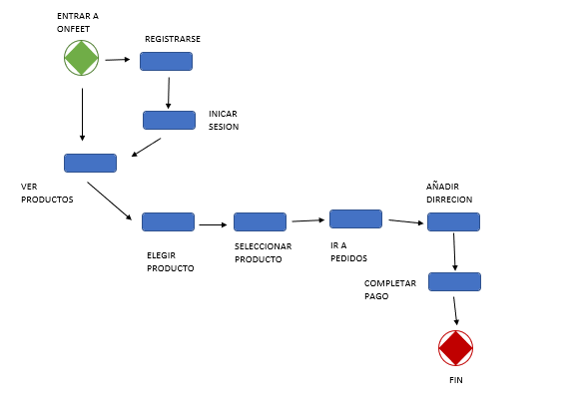

1. **GLOSARIO**

**Sesión:** Espacio de tiempo ocupado por una actividad

**Navegar:** Desplazarse a través de una red o de un sistema informático.

**TRAZABILIDAD:** Posibilidad de identificar el origen y las diferentes etapas de un proceso de producción y distribución de bienes de consumo**.**

**Título:** Palabra o frase con que se da a conocer el nombre o asunto de una obra o de cada una de las partes o divisiones de un escrito

**PRUEBA:** Ensayo o experimento que se hace de algo, para saber cómo resultará en su forma definitiva